Jetson Orin NX 16G 移植方案（补充版）
——DLIO里程计转发频率、RC档位、物理参数清单、UWB一键定原点
与安全操作事项补充
docker_sim 双机飞行仿真系统
2026年08月10日

文档说明
本文档是对此前《Jetson Orin NX 16G 移植方案》讨论稿（已记录在docker_sim/DEBUG_JOURNAL.md）的补充与整理，聚焦用户在评审时提出的5个具体问题：
- 1. 激光雷达里程计频率很少能达到100Hz，repub_odom.py按100Hz转发是否有问题
- 2. RC档位设置需要在方案中明确，及切换和生效条件
- 3. 上真机前需要提前设置好哪些无人机相关的物理参数（表格形式）
- 4. UWB一键确定起飞点，先用Gazebo真值管线验证
- 5. 其它安全、操作相关内容补全
其中第1、4两点不只是分析，本次已经落地成实际代码改动（新增patch/新增ROS2包），第2、3、5点以表格+图示整理成可直接对照执行的方案。全文引用的文件路径均相对docker_sim/ 项目根目录。

一、DLIO里程计频率与 repub_odom.py 按100Hz转发的风险分析

1.1 结论先行
不会导致错误的姿态/位置估计，但存在两个真实的工程隐患，本次已经修复：
- ① 真实MAVLink链路（真机是带宽有限的串口/数传，不是仿真SITL用的本地UDP）上会白白发送内容和时间戳完全相同的重复消息，浪费带宽；
- ② 更重要的是它制造了一种“虚假的100Hz心跳”——ros2 topic hz 或任何监控工具看这个话题会显示健康的100Hz，掩盖了“定位实际更新频率已经明显低于100Hz”这个真实状态，跟已有的 vision_pose_staleness 看门狗解决的是同一类风险的两个层次：那个看门狗只兜底“完全断流”的极端情况，兜不住“没断流但已经明显退化、还在用重复数据硬撑高频心跳”这种中间态。

1.2 根因：两层不同的“频率”不能混为一谈
DLIO 自己的里程计并不是“扫描一次雷达才更新一次”——odom.cc 里 state.p / state.q 由 IMU 回调（callbackImu）持续做高频率传播，仅在雷达扫描匹配完成时（callbackPointCloud，典型10Hz量级）做修正；对外发布用的是一个独立的 100Hz 墙钟定时器（create_wall_timer(0.01) 绑定 publishPose()），每次触发都读取当时最新的、已经被IMU连续传播过的 state，因此原则上是“真实新数据”，不是简单的重采样。docker_sim当前实测这个定时器的实际达成率约90~94Hz（不是数据源不够，是调度层面callback group争抢导致，已有 patches/dlio_odom_publish_timer_cb_group.patch 尝试修复，但README记录该patch未经colcon build验证）。
repub_odom.py 是另一层——它订阅DLIO这一份 odom 话题（真实到达率即上述90~94Hz或更低），原来的实现（transforms/repub_odom.py 的 _publish_loop）用一个独立线程按固定100Hz重复读取“最后一次缓存的消息”并发布出去，本身不做任何插值/传播。当DLIO两次真实更新之间的时间差超过100Hz周期（10ms）时，这个循环会至少多发一次内容、header.stamp都完全相同的旧消息。
真机上这个问题只会更突出：真实点云配准（GICP）计算量远大于仿真简化点云，Jetson Orin NX的算力也低于开发机，DLIO实际可达到的更新频率大概率明显低于仿真里的90~94Hz，repub_odom.py 100Hz轮询重发旧数据的比例会显著上升。

1.3 已实施修复：改成事件驱动发布
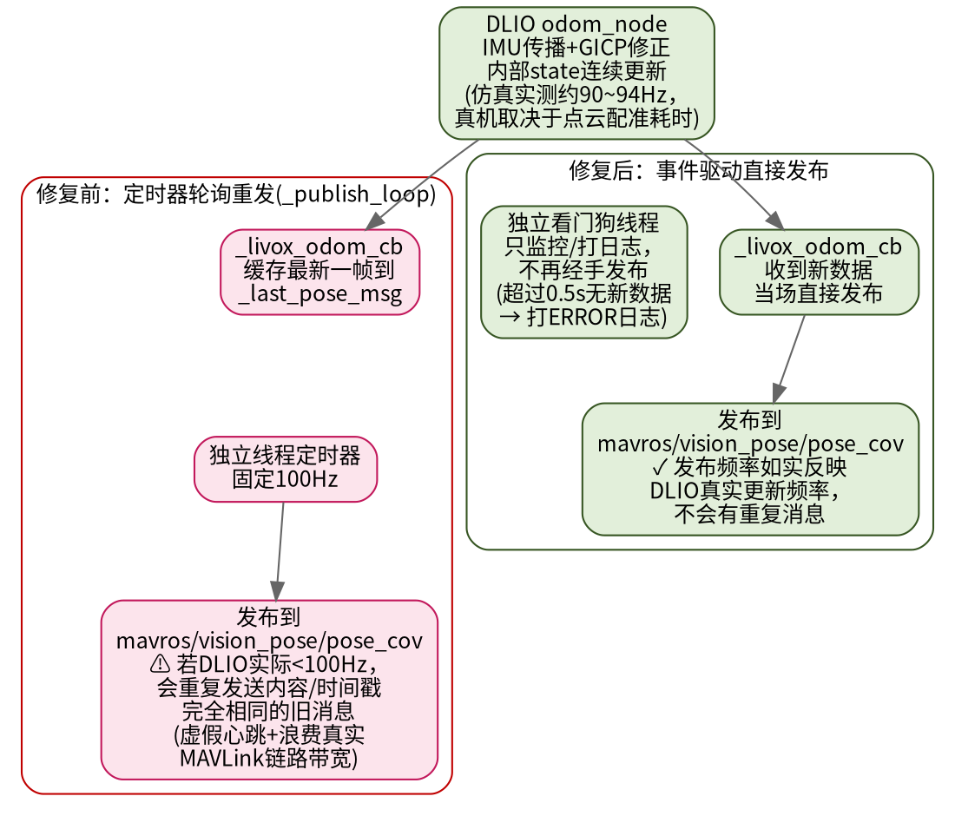
图1：repub_odom.py 修复前后对比——事件驱动发布让转发频率如实反映DLIO真实更新频率
- 改动内容：
- 三个回调（_mocap_pose_cb / _mocap_twist_cb / _livox_odom_cb）收到新数据后当场直接发布，不再缓存等待定时器轮询；livox模式下pose/twist同源自同一帧DLIO消息，一起发不会造成重复，mocap模式下pose/twist是两个独立话题、独立频率，各自只发自己更新的那一路。
- 原来的 _publish_loop 降级成纯粹的“看门狗”线程：不再经手任何实际发布，只负责监控距离上次收到新数据的时间，超过 stale_timeout_sec（默认0.5秒）打一条ERROR日志——此时PX4自己的vision timeout保护已经在正常工作（事件驱动下断流自然就是“没有新消息”），这个日志纯粹是给人看的诊断信息。
- 新增 patches/ros2_px4_stack_repub_odom_event_driven.patch，已在完整12个patch的顺序应用链下实测 git apply --check 通过、py_compile语法检查通过；已加入Dockerfile.flight-stack的COPY+RUN链（第4步补丁列表末尾）。

二、遥控器（RC）档位设置方案
适用范围：仅 CONTROLLER=px4ctrl / so3ctrl 两条实验性控制器路径使用RC（vendor/px4ctrl_ros2/{px4ctrl,so3ctrl}/src/input.cpp）。默认的 CONTROLLER=ros2_px4_stack 全程不订阅 mavros/rc/in，跟本节完全无关。docker_sim当前两条实验路径都配置 auto_takeoff_land.no_RC=true（px4ctrl_docker_sim.launch.py），RC订阅被整体跳过，RC_Data_t永远停在构造函数默认值（is_hover_mode=true / is_command_mode=true，input.cpp:11-13），等价于“虚拟遥控器常驻hover+command档、摇杆全部居中”——本节的通道映射目前在仿真里完全不生效，真机去掉no_RC才会真正吃遥控器数据。

2.1 8通道PWM映射表
通道 | 含义 | 归一化 | 作用/生效条件
channels[0] | Roll | PWM1000~2000 → -1~1，±0.25死区 | 仅AUTO_HOVER状态下用于微调悬停位置(y)
channels[1] | Pitch | 同上 | 仅AUTO_HOVER状态下用于微调悬停位置(x)
channels[2] | Yaw | 同上 | 仅AUTO_HOVER状态下用于微调悬停高度(z)
channels[3] | Throttle | 同上 | 仅AUTO_HOVER状态下用于微调悬停朝向(yaw)
channels[4] | mode（两档开关） | (PWM-1000)/1000，>0.75视为合法 | 决定能否进入/维持AUTO_HOVER（即切入/维持PX4 OFFBOARD）；<0.75立即回退MANUAL_CTRL并主动切出OFFBOARD
channels[5] | gear（两档开关） | 同上 | >0.75允许从AUTO_HOVER升级到CMD_CTRL（跟踪规划器轨迹）；<0.75退回AUTO_HOVER
channels[6] | 未使用 | — | —
channels[7] | reboot_cmd | (PWM-1000)/1000，>0.5触发 | 仅限MANUAL_CTRL且未解锁时触发一次FCU重启（安全组合：mode与gear都在manual挡）

注意 channels[0..3] 用的是“1500为中心±500”的归一化公式，channels[4]/[5]/[7] 用的是“1000为下限、除以1000”的另一套公式——两套公式在 input.cpp:27-40 分别写死，真机接遥控器时要按各自公式核对，不能混用同一套阈值直觉去理解。

2.2 状态切换与生效条件（px4ctrl / so3ctrl 共用同一套FSM）
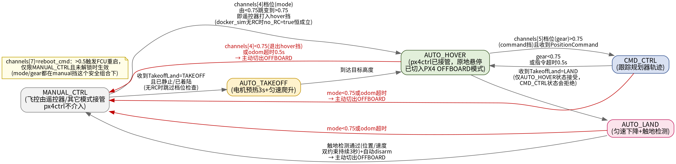
图2：px4ctrl/so3ctrl 状态机——红色箭头是RC/超时触发的failsafe退出路径
关键点：px4ctrl/so3ctrl 不是被动等待外部切换飞行模式，而是自带一套跟PX4真实模式同步的双向管理——进入AUTO_HOVER/AUTO_TAKEOFF时主动调用mavros的 set_mode 服务切入OFFBOARD；任何状态下一旦检测到RC脱离hover挡（channels[4]<0.75）或odom超时（默认0.5秒），立即回退MANUAL_CTRL并主动切出OFFBOARD——这是内置的failsafe，不依赖飞手手动切换。
真机部署前必须做的事：① 用实际遥控器/接收机在PX4的 RC_MAP_ROLL / RC_MAP_PITCH / RC_MAP_YAW / RC_MAP_THROTTLE 等参数里把物理通道号对应到上表的0/1/2/3序号，把两个两档开关对应的通道号配到4/5，一个专用通道配到7；② 关闭 auto_takeoff_land.no_RC，让RC订阅重新生效；③ 起飞前务必确认遥控器已经打在hover挡+command挡、摇杆回中——AUTO_TAKEOFF状态机在检测到RC已连接时会强制要求这个组合（PX4CtrlFSM.cpp相应分支），不满足会原地等待并持续打印错误直到满足条件。

三、上真机前需要提前设置好的物理参数清单
下表汇总当前仿真里实际生效的取值、取值依据、以及上真机前必须重新核实/标定的内容。标红行是需要特别关注的高风险项（数值错误会直接导致起飞失控或定位错误）。
参数 | 当前仿真取值 | 来源/计算依据 | 上真机前必须做的事
整机质量 mass | 1.935 kg | iris机体1.535kg + mid360/IMU负载0.4kg（仿真几何估算） | ★ 上秤实测真实整机质量（含电池、云台、外部线缆），跟规划器推力约束/悬停油门联动
单机最大推力 f_max | 26 N（4电机理论28.27N留8%余量） | motorConstant×maxRotVelocity²（仿真电机模型） | 用实际电机+电调+桨叶组合做地面拉力台架实测推力曲线替换
最小推力 f_min | 3.0 N | 经验值 | 按实测最小可控推力核对
悬停油门 hover_thrust / MPC_THR_HOVER | 0.671 | mass×9.81/f_max_total | ★ 首次上电前必须按实际质量/推力重算，PX4在线估计器(MPC_USE_HTE)只能小幅微调，种子值错34%这类量级不足以自我纠正
姿态角限幅 max_angle | 30° | 经验值（仅so3ctrl真正生效，px4ctrl声明未使用） | 按机体强度/任务需求确认
位置环增益 Kp/Kv/KAngR/P/Y | 1.5/1.5/20/20/20 | 仿真调参 | 真机传感器噪声/动力学不同，需要重新整定
IMU外参 baselink2imu/t,R | t=[0,0,0.06]m，R=单位阵（水平安装） | gen_iris_mid360_sdf.py仿真几何 | ★ 必须用实机三维测量/标定工具重新获得，且需先确认实际安装角度（见第五节关键发现）
雷达外参 baselink2lidar/t,R | 同上 | 同上 | ★ 同上，安装角度当前与CLAUDE.md原定方案存在冲突
失控保护 COM_DISARM_PRFLT/COM_OF_LOSS_T/COM_DISARM_LAND | -1 / 5 / -1（全部放宽） | 仿真自动化需要 | ★ 真机必须重新评估，不能照搬仿真宽松值——过松的失控保护是真实安全隐患
通信/控制超时 msg_timeout(odom/rc/cmd/imu/bat) | 均0.5秒 | 经验值 | 真机链路延迟/抖动可能不同，需实测后调整
低电压保护 low_voltage | 13.2V（按4S电池） | 经验值 | 按实际电池节数/化学类型重新设置
RC通道映射 RC_MAP_* | 未配置（no_RC=true） | 仿真无真遥控器 | 按实际遥控器/接收机型号配置，并核对第二节的8通道协议映射
UWB测距噪声 range_noise_std | 0.05m（占位值） | 未经实测的粗略量级 | 按选定UWB模块数据手册实测精度替换
一键定原点门控阈值 min_samples/max_std_dev_m/sample_window_sec | 5 / 0.15m / 2.0秒 | 仿真调参 | 真机UWB实际噪声/更新率确定后重新调整
Mid-360安装角度 | 水平安装（rpy=0，仿真当前决策） | 实测FOV分析（见第五节） | ★★ 与CLAUDE.md原定“前倾30度”冲突，需项目决策并同步硬件支架设计+DLIO外参，是本次梳理发现的最高优先级事项

四、UWB起飞点一键锁定——先用Gazebo真值管线验证

4.1 现状缺口
当前spawn/局部坐标原点完全靠仿真专用的 INIT_X = AGENT_INDEX*3 环境变量算出来的固定偏移（flight-stack-entrypoint.sh:139），跟UWB毫无关系；uwb_sim 现有职责也只是“双机互相的相对位姿”（/frame_align/{i}/{j}）喂给mighty做机间避让坐标变换，不涉及任何“单机起飞点在统一任务坐标系下的绝对位置”——这是一个此前完全没有实现的新功能。

4.2 设计与实现
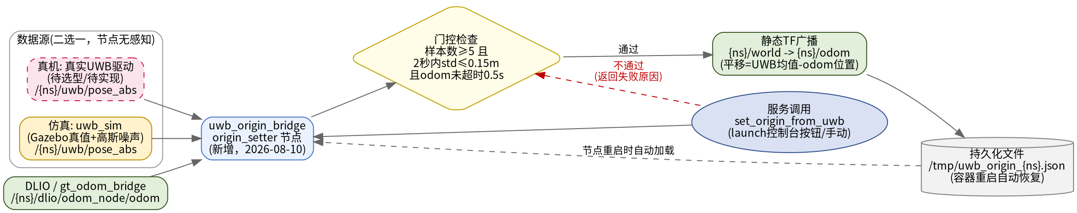
图3：起飞点一键锁定数据流——真机UWB驱动与仿真真值替身共用同一个下游节点
- 本次已落地实现（新增文件见附录），核心设计：
- 数据源解耦：uwb_origin_bridge 只认一个标准话题格式 /{ns}/uwb/pose_abs（geometry_msgs/PoseStamped），完全不关心背后是真实UWB模块还是仿真真值替身——真机切换数据源时这个包不用改一行代码。
- 仿真数据源：给 uwb_sim（uwb_ground_truth_node.py）新增绝对位置发布分支——直接把Gazebo世界真值（/plug/model_states_plug）当UWB tag定位结果，叠加同样的range_noise_std高斯噪声后发布到 /{ns}/uwb/pose_abs，跟已有的机间相对测距（frame_align）复用同一套噪声模型但语义独立。
- 一键触发：新增 uwb_origin_bridge 包，origin_setter 节点提供 Trigger 服务set_origin_from_uwb。触发时取最近 sample_window_sec（默认2秒）内的UWB样本，数量≥min_samples（默认5）且标准差≤max_std_dev_m（默认0.15m）才认为可信，跟当前DLIO里程计位置算差值，得到offset。
- 持久化：offset 广播成一条静态TF（{ns}/world -> {ns}/odom），同时原子写入/tmp/uwb_origin_{ns}.json；节点重启时自动读取这份文件并立即恢复TF广播，不需要重新锁定。
- 操作入口：launch控制台（scripts/launch_control.py）新增两个按钮[5]NX01锁定原点 [6]NX02锁定原点，跟已有的起飞/降落按钮统一交互习惯；也可以手动 ros2 service call /{NAMESPACE}/origin_setter/set_origin_from_uwb std_srvs/srv/Trigger "{}"。

4.3 已知局限（如实说明，未做的事）
- 只处理平移，假设起飞朝向的yaw跟world系一致，不做旋转对齐——如果实际部署时飞机起飞朝向差异明显，需要补一个姿态对齐环节。
- dual_goal_input.py 按 INIT_X 心算偏移这个既有习惯还没有接到这条新的TF链路上，仍是两条独立的坐标换算逻辑，是否合并是后续工作。
- 仿真里的绝对位置发布没有像frame_align那样叠加测距+解算延迟（delay_queues），是简化实现，不影响“一键锁定”这个功能本身的正确性验证。
- 尚未做过真实colcon build验证（遵循“手动docker build”的既有约定，本次只完成源码编写+py_compile语法检查+patch链git apply验证，需要你自行docker compose build flight-stack-nx01 后实测）。

五、安全与操作事项补充

5.1 关键发现：激光雷达安装角度与CLAUDE.md原定方案冲突（最高优先级）
CLAUDE.md 明确要求“顶置激光雷达（前倾30度的mid-360）”，但docker_sim当前实际配置（docker/scripts/gen_iris_mid360_sdf.py、patches/dlio_extrinsics_mount.patch）已经改成水平安装（rpy全0）。这不是遗漏，而是一次有实测依据的工程决策：Mid-360原生垂直FOV是-7.2°~+55.2°（本来就整体偏上），前倾30度后变成22.8°~85.2°，几乎完全偏离水平面，飞机正前方同高度的障碍物大概率根本不在扫描范围内，是“飞机快到障碍物跟前机头还没转过来就撞上”的物理根因之一；改成水平安装后原生FOV本身就跨越水平面，不再依赖偏航角对准。
这个决策目前只在仿真软件配置里生效，还没有反馈给硬件/结构设计——如果真机的激光雷达支架已经按“前倾30度”设计/加工，装上去之后DLIO用的外参（R=单位阵）跟物理实际安装角度就会对不上，点云配准会用错误的姿态假设去解读原始点云，造成里程计漂移和错误的占据栅格，是一个可能直接导致炸机、但不会在编译/启动阶段报错的隐蔽故障模式。必须在真机总装前明确：是采纳仿真这版“水平安装”结论修改硬件支架设计，还是坚持“前倾30度”并相应地重新评估/调整FOV覆盖策略（比如靠云台或双雷达补盲），两者选一，并让DLIO外参、gen_iris_mid360_sdf.py（如果继续用于回归测试）保持跟最终真实安装角度一致。

5.2 起飞/降落的边界条件（如实告知，不同控制器不对称）
控制器 | 起飞前置条件 | 降落前置条件 | 架构限制
px4ctrl / so3ctrl | 已收到odom；未在CMD_CTRL接收指令中；水平速度<0.1m/s；已处于着陆检测判定的“已着陆”状态；若RC已连接，还要求hover+command挡都在、摇杆回中 | 仅AUTO_HOVER状态接受LAND指令，CMD_CTRL状态（正在跟踪轨迹）会直接拒绝 | TAKEOFF/LAND可反复触发，降落完成回到MANUAL_CTRL后能再次起飞
ros2_px4_stack（默认） | touch /tmp/takeoff_go 触发一次性自动解锁+切OFFBOARD | 直接调用mavros的 AUTO.LAND 服务，没有触地检测/自动disarm状态机 | 架构上只支持起飞一次，降落后无法用launch控制台再次起飞

5.3 失控保护与降级策略
px4ctrl/so3ctrl 检测到RC脱离hover挡或odom超时0.5秒会自动切出OFFBOARD回到MANUAL_CTRL——真机上这意味着飞控交还给遥控器；如果同时是无人值守/未接RC的自动化任务场景，仅依赖这一层退出是不够的，建议叠加PX4飞控自身、独立于机载软件栈的最后一道防线：
- COM_OF_LOSS_T（OFFBOARD信号丢失容忍时间，仿真设为5秒）：真机建议配合COM_OBL_ACT等参数指向自动降落而不是纯粹悬停等待恢复。
- NAV_RCL_ACT / NAV_DLL_ACT（RC丢失/数据链丢失后的动作）：无人值守场景建议设为自动降落，避免真的失联后飞机无限期悬停耗尽电量。
- 地理围栏（GF_*参数）：作为跟机载软件栈完全独立的硬限位，防止规划器/定位异常导致飞机飞出预期区域。
- COM_DISARM_PRFLT/COM_DISARM_LAND 当前在仿真里全部放宽为-1（关闭），是为了配合无人值守自动起飞——真机上重新打开这两个保护、只在明确需要自动化起飞的场景才关闭，日常测试建议保持默认更保守的值。

5.4 多机组网与地面站（沿用此前已讨论方案）
每台Jetson Orin NX开机自启：systemd unit跑 docker compose up -d，只需要flight-stack一个容器；地面站按需控制用SSH fleet脚本批量执行，不逐台登录；ROS2跨机发现建议用Fast-DDS Discovery Server（单播）而不是默认组播——很多AP会挡组播/广播；可选给PX4接一路独立的MAVLink冗余链路（数传电台），跟机载电脑的WiFi数据链分开。

5.5 预飞检查清单
- ☐ 起飞点静止、UWB信号良好，[锁定原点]服务调用返回 success=true
- ☐ DLIO odom已收敛且发布稳定（ros2 topic hz 确认频率、日志无“frequency过低”持续告警）
- ☐ mavros/state 确认 connected=true
- ☐ 本次任务的整机质量/悬停油门已按当前实际重量重新核对（更换电池/挂载都需要重新核对）
- ☐ 电池电压高于 low_voltage 阈值，且阈值本身匹配当前电池节数/化学类型
- ☐ 若使用px4ctrl/so3ctrl+真实RC：确认mode/gear挡位、摇杆已回中
- ☐ 地理围栏、失控落地相关PX4参数已按当前任务场景配置
- ☐ 首次验证一律先原地悬停观察姿态/高度是否正常，再逐步验证轨迹跟踪，不要一上来就多机编队

六、整体 Jetson Orin NX 16G 移植方案总览

6.1 架构对比
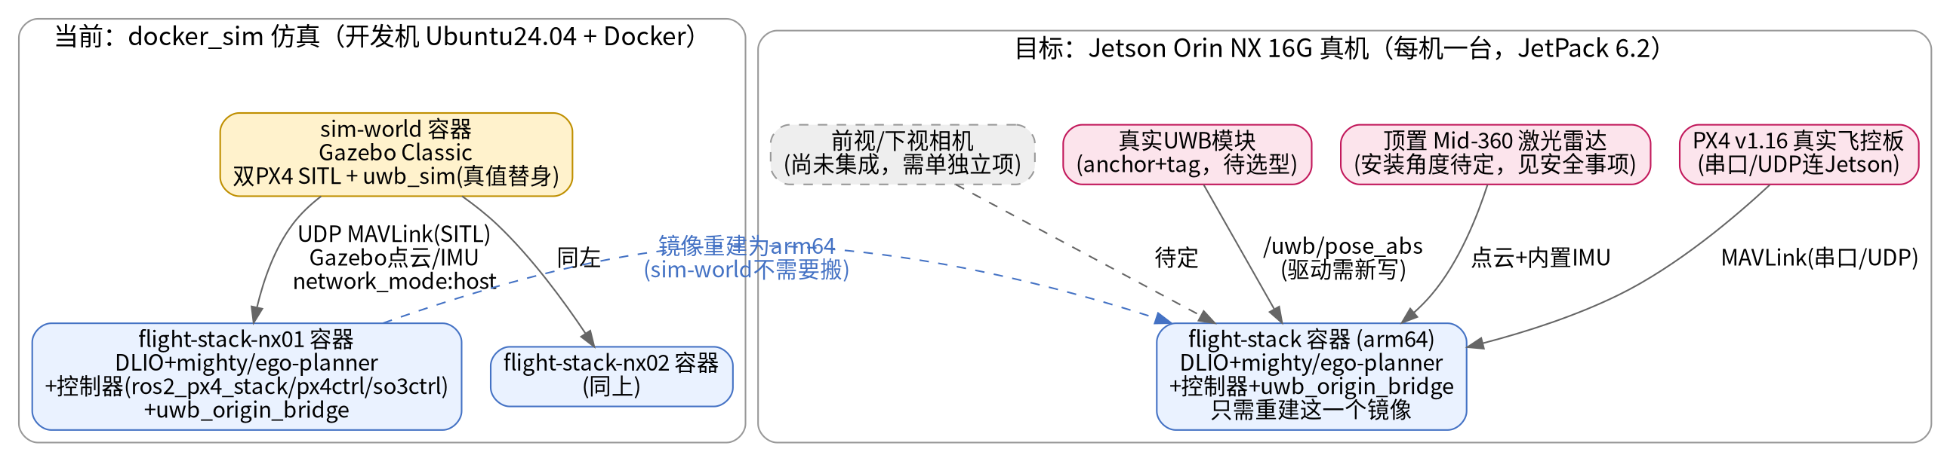
图4：仿真与真机架构对比——flight-stack是唯一需要重建为arm64的镜像
真机只需要把 flight-stack 一个镜像重建成 arm64 上机，sim-world（Gazebo+双PX4 SITL+uwb_sim）整个不需要搬——这是项目从一开始就维护的架构边界（mighty的 -DBUILD_SIMULATION=ON故意不开，flight-stack跟Gazebo完全解耦）。

6.2 组件复用度
组件 | 复用情况 | 说明
DLIO / mighty / ego-planner | 原样复用 | 纯算法，跟仿真器无关；hw_global_mapper.yaml已预留hardware:=true分支
ros2_px4_stack（默认控制器） | 原样复用，唯一验证过的路径 | 真机首次试飞建议仍用这条路径，不要一上来就用px4ctrl/so3ctrl
px4ctrl / so3ctrl | 需要补完整仿真联调后再上真机 | 目前只到编译冒烟测试级别，未接完整MAVROS/PX4起降流程实测
uwb_sim | 替换为真实UWB驱动 | uwb_origin_bridge等下游节点已跟数据源解耦，替换不需要改下游代码
uwb_origin_bridge（新增） | 原样复用 | 本次新增，起飞点一键锁定，已用Gazebo真值管线验证设计
LOCALIZATION_SOURCE=gt | 真机场景下失去意义 | 保留作为仿真调试手段（跳过DLIO单独测规划+控制）
前视/下视相机 | 完全未集成 | CLAUDE.md要求项，当前代码库空白，需单独立项排期

6.3 建议路线图
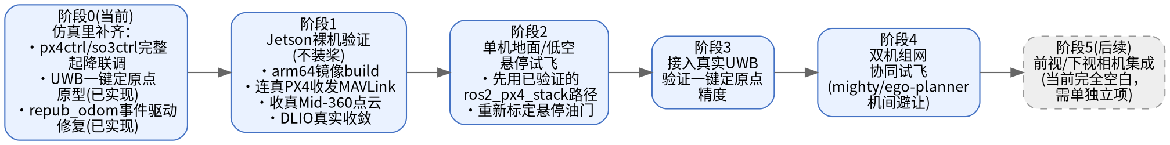
图5：建议的分阶段路线图

6.4 硬件/系统层要点
- JetPack 6.2（L4T r36.x，Ubuntu22.04 aarch64）自带Docker+NVIDIA Container Toolkit；Mid-360真机对应 staging/livox_ws_src 里 livox_ros_driver2 + Livox-SDK2 已经就绪，config/MID360_config.json 需要改成真实设备IP/序列号。
- PX4 v1.16固件烧录到真实飞控板，mavros的fcu_url从当前SITL用的udp本地环回换成真实连接方式（串口或UDP网络桥接）。
- 镜像改造：mighty-base:humble基于ros:humble-ros-base-jammy(amd64)，需要为arm64重新构建整套镜像链——colcon build本身架构无关，风险在于确认所有依赖（DLIO的GTSAM/PCL、Livox-SDK2、各种pip包）都有aarch64版本，建议直接在Jetson本机上跑一次全量docker build摸清耗时和缺包情况。
- GPU：sim-world的nvidia driver+Optimus offload只是给Gazebo渲染用的，flight-stack本身不依赖GPU（DLIO纯CPU），Jetson的GPU目前用不上，后续接入相机视觉才可能用到。

附录：本次新增/修改文件清单
文件 | 改动
patches/ros2_px4_stack_repub_odom_event_driven.patch | 新增——repub_odom.py改成事件驱动发布（对应第一节）
docker/Dockerfile.flight-stack | 新增上面这个patch的COPY+apply步骤；新增uwb_origin_bridge的COPY+colcon build步骤
src/uwb_sim/uwb_sim/uwb_ground_truth_node.py | 新增绝对位置发布分支 /{ns}/uwb/pose_abs（对应第四节）
src/uwb_origin_bridge/（新增整个包） | origin_setter_node.py + launch文件，起飞点一键锁定（对应第四节）
docker/entrypoints/flight-stack-entrypoint.sh | 新增uwb_origin_ws的source；新增uwb_origin_bridge无条件启动
docker/entrypoints/sim-world-entrypoint.sh | 更新uwb_sim启动日志说明
scripts/launch_control.py | 新增[5][6]锁定原点按钮
README.md | 新增“起飞点一键锁定”使用说明一节；更新launch控制台按钮说明
docker_sim/DEBUG_JOURNAL.md | 追加本次完整问答记录（按项目既有约定）

遵循既有约定：以上代码改动均未执行 docker build / docker compose build，需要你自行手动构建验证（docker compose build sim-world 与 docker compose build flight-stack-nx01各跑一次，因为uwb_sim改动在sim-world镜像、其余改动在flight-stack镜像）。

